МБОУ «Юледурская средняя общеобразовательная школа»

Память сильнее времени
(исследовательская работа)

Выполнил: обучающийся 9 класса
Якимов Константин

Руководитель: учитель трудового обучения,
классный руководитель 9 класса
Якимов Александр Николаевич

с. Юледур
2019 г.
В нашей семье есть традиция – передавать из поколения в поколение семейные реликвии. Моему папе по традиции достался старый изношенный фронтовой чемодан с ценными вещами его деда по отцу. Сегодня, в преддверии праздника Дня Защитника Отечества, я хочу поведать вам некоторые моменты нелёгкой судьбы моего прадеда Якимова Петра Михайловича.
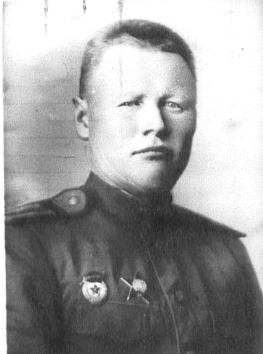
От героев былых времён
Не осталось порой имён.
Те, кто приняли смертный бой,
Стали просто землёй и травой.
Только грозная доблесть их
Поселилась в сердцах живых,
Этот вечный огонь,
Нам завещанный одним,
Мы в груди храним.

Моему прадеду в жизни пришлось преодолевать разные трудности уже с детства. В 14 лет он остался сиротой. А потом война… Пётр Михайлович был участником двух страшных войн – Великой Отечественной и Советско-Японской.
В этом чемоданчике хранятся личные вещи моего прадеда.
Беру в руки документ с серой корочкой – это красноармейская книжка солдата. Эта та книжка, которую он пронес через всю войну, эта та книжка, которая видела все ужасы войны (свист пуль, взрывы снарядов, лязг гусениц вражеских танков, гул самолетов, немецкую речь). Эту книжку завели 9 марта 1942 года. Внизу штамп: 38-ой Отдельный минометный батальон. Его причислили в 44-ую отдельную саперскую роту в учебный взвод, где он обучался военному делу до 25 июня 1942 года. Далее его направляют во вторую мотострелковую дивизию командиром саперного отделения. А потом - в 45 артиллерийский полк - наводчиком 45 миллиметрового противотанкового орудия (это орудие в годы войны называли истребителем танков). Мой прадед в годы войны служил в артиллерии.
В моих руках его фронтовая записная книжка. В этой книжке он делал записи в моменты затишья между боями. Он описывает свою фронтовую дорогу, что ему пришлось испытать. Читаю строки: «10 октября пошли в марш, шли 5 суток, приходим в станцию Ломоносово и сразу идем в наступление под город Белый». Прадеда 1 января 1943 года сильно ранило.
Читаю дальше: «На второй раз меня ранило тяжело, с 3 января по 3 февраля лежал в госпитале № 1822 города Торжок (Тверская область), а потом отправили на лечение в город Калинино (ныне Тверь)». Об этом факте даже свидетельствует справка о ранении. Читаю справку «В боях за Советскую Родину сержант 45 –го Артиллерийского полка, наводчик Якимов Петр Михайлович был тяжело ранен 1 января 1943 года. Сквозное пулевое ранение в сустав с повреждением головки и шейки левой плечевой кости». Вообще, за годы войны он был ранен 3 раза. Из записи я узнал следующую информацию о ранениях на фронте:
Легкое ранение в левую руку – 5 августа 1942 года;
Тяжелое ранение в левое плечо – 1 января 1943 года;
Легкое ранение в правое бедро – 25 августа 1944 года.
Мой прадед отличался бесстрашием в бою. Об этом говорят его награды. Одна из значимых наград – это Орден Красной Звезды. Получил он её в сражении за Великие Луки. Это сражение длилось с 25 ноября 1942 года по 20 января 1943 года и велась силами 3-й ударной армии.
Кроме этого у него были и другие награды:
«За победу над Германией» – вручена 23 февраля 1946 года;
«За взятие Кенигсберга» - дата вручения - 1 мая 1946 года;
«Закончилась война, мы едем домой, где меня ждут жена и двое дочек, которых я так долго не видел, как я соскучился по ним» - вспоминает прадед, но военный состав почему-то не останавливается, а идет дальше на Восток. Оказывается, война для моего прадеда еще не закончилась, его отправляют на войну с Японией, которая началась 9 августа 1945 года.
За участие в данной войне он получил медаль «За победу над Японией»
1 мая 1946 года. Также в этом чемодане хранятся юбилейные медали.
Ещё одна ценность в этом чемодане - боевой компас прадеда. На нижней стороне можно прочитать, что он изготовлен в Варшаве.
Кроме этого, есть фронтовая фляжка, которую он пронес через всю войну. На этой фляжке страшная война оставила свои следы в виде царапин от осколков, вмятин от ударов, она видела все ужасы той страшной войны.
Мой прадед вернулся с войны только 15 октября 1946 года.
Он был одним из представителей республики в Верховном Совете СССР- председатель колхоза «Победа» Ивансолинского сельского совета. Прадед Пётр Михайлович неоднократно ездил в Кремль. Об этом факте свидетельствуют реликвии из данного чемоданчика – это его депутатский билет, его пропуски и фотографии.
Нет в России семьи такой,
Где б не памятен был свой герой,
И глаза молодых солдат
С фотографий увядших глядят.
У прадеда также сохранился семейный альбом, в котором имеются и фронтовые фотографии.
Я горжусь своим прадедом, поклоняюсь его мужеству и терпению, свято чту память о нём, с удовольствием буду хранить этот фронтовой чемодан.
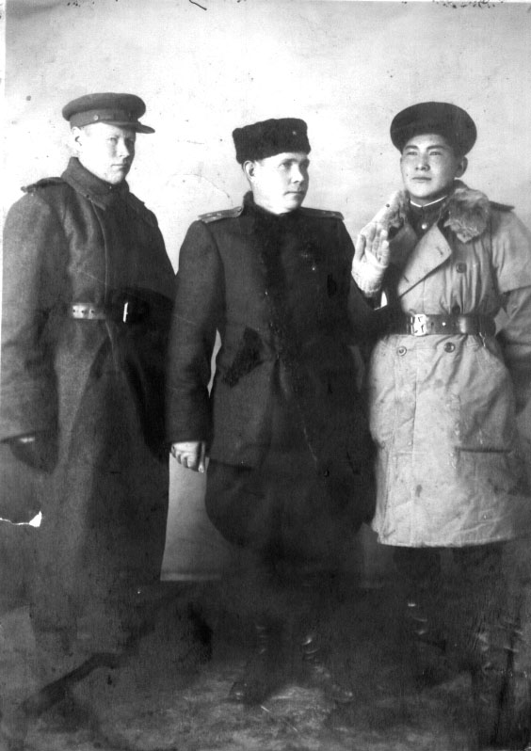
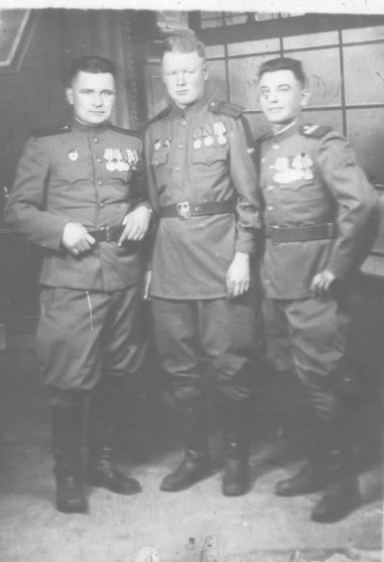

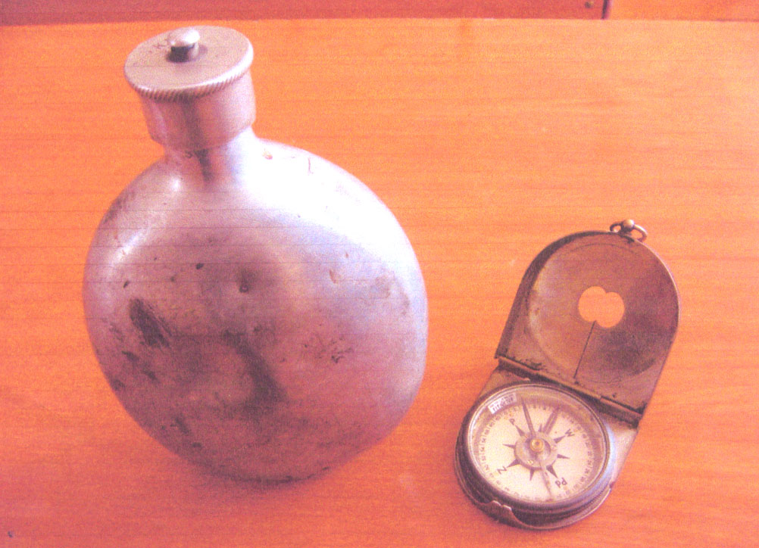

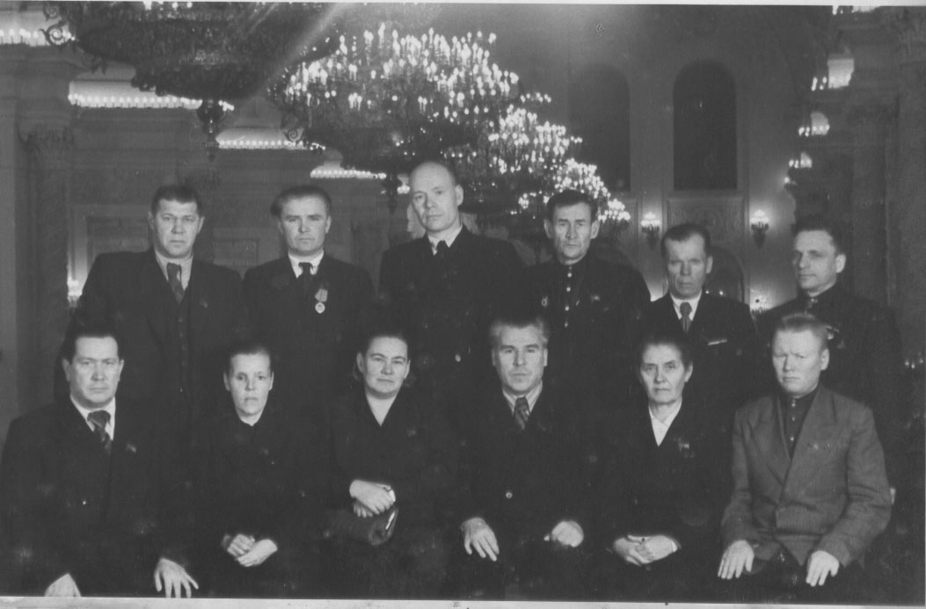
Фронтовая фляжка и боевой компас моего прадеда

Мой прадед в числе делегации
от Марийской АССР в Георгиевском зале Кремля
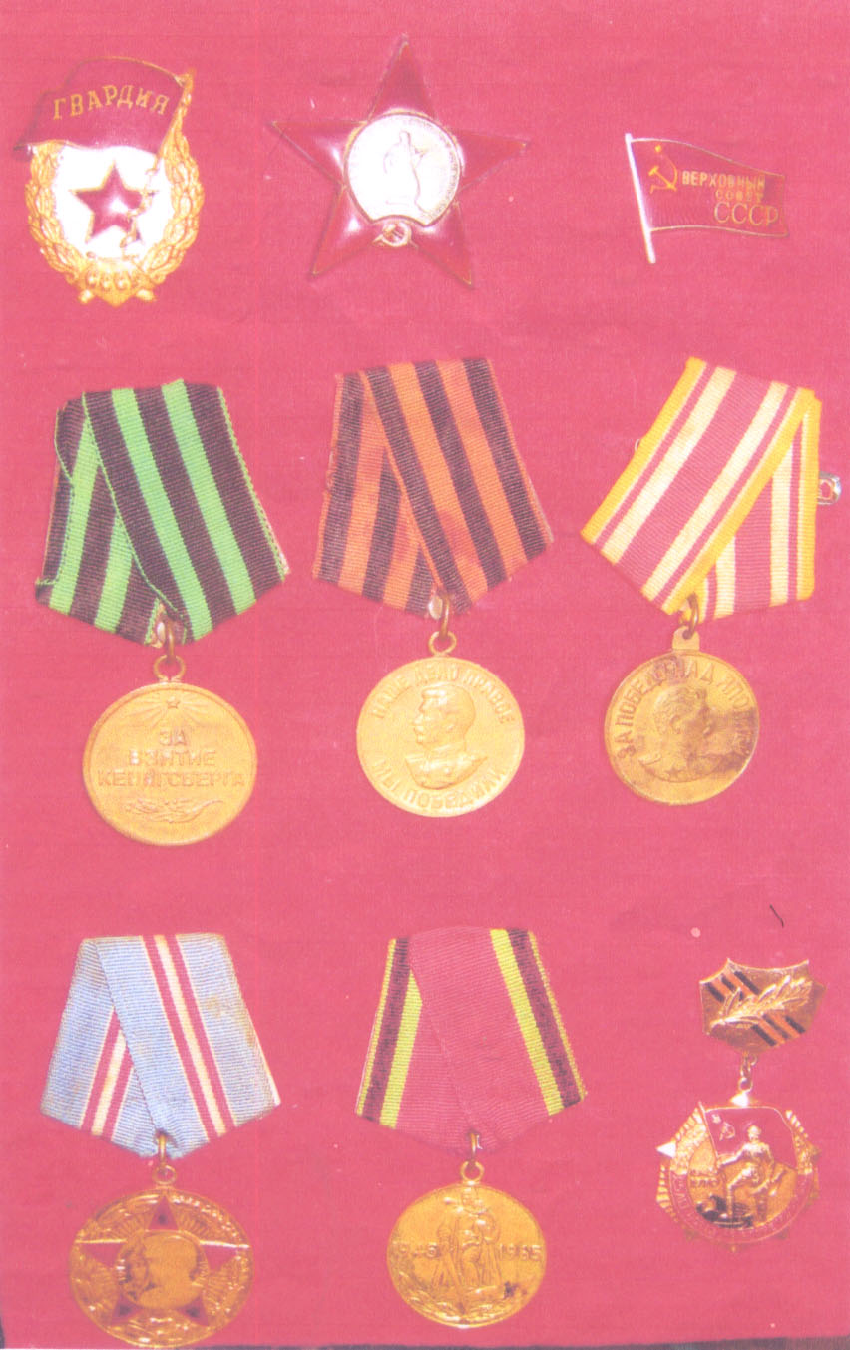

Награды моего прадеда
